**有機フッ素化合物（PFOA等）に係る水質調査結果（令和５年８月）について**

大阪府では、令和５年８月に摂津市内の水路及び地下水について、ペルフルオロオクタン酸（PFOA）及びペルフルオロオクタンスルホン酸（PFOS）の水質調査を行いましたので、その結果をお知らせします。

本調査は、摂津市内で過去にPFOAを取り扱っていた事業所周辺の公共用水域及び地下水において、PFOA等が暫定指針値を超過して検出されていることから、継続的に監視を行うことを目的に実施しているものです。

なお、摂津市内の地下水については飲用利用がないこと、水道原水については水道の暫定目標値を下回っていることが同市により確認されています。

１．調査の概要

(1)試料採取日　令和５年８月22日（火）

(2)調査地点　　摂津市内の水路５地点、地下水３地点（図１参照）

(3)分析機関　　地方独立行政法人大阪府立環境農林水産総合研究所

２．調査結果

調査の結果、PFOAとPFOSの合計値は、水路については140ng/Lから7,800ng/Lの範囲内、また、地下水については160ng/Lから26,000ng/Lの範囲内であり、全ての地点で水環境に係る暫定指針値（50ng/L）を超過していました。（表１、２参照）

前回の調査結果と比較すると、水路、地下水ともに１地点を除き濃度が増加しました。

また、平成19年度以降、継続的に調査を実施している地下水（調査地点Ａ）のPFOA濃度は、長期的には減少傾向ですが、令和元年度以降は横ばいで推移しています。（図２参照）

３．事業所による対策の実施状況

過去にPFOAを取扱っていたダイキン工業株式会社淀川製作所は、平成24年10月にPFOAの使用を全廃し、同製作所敷地内のPFOAを含む地下水の処理等の対策を行っています。また、恒久的な流出防止対策として、今後、敷地境界部分に遮水壁を段階的に設置するとともに、揚水井戸の増設、浄化設備の増強を行うこととしています。

現在は、本年11月の遮水壁工事の着手に向け、テスト遮水壁を設置して性能等の確認を行っています。（３頁参照）

４．大阪府の対応

大阪府はこれまで摂津市及び同製作所と協議を重ね、同製作所の対策実施状況を確認するとともに同製作所周辺の水路及び地下水の水質調査を継続してきました。

また、同製作所に対し以下のことについて要請を行ってきました。

・恒久的な流出防止対策を早期に実施すること

・下水道放流水の濃度については、基準が無いものの、排水基準設定の考え方を参考に、暫定指針値の10倍を目標に管理を徹底すること

・敷地内の地下水や下水道放流水等の濃度を自主的に公表し、地域住民とのリスクコミュニケーションを促進すること

今後も、定期的に水質調査を実施するとともに、引き続き同製作所に対し同様の要請を行い、遮水壁工事等の対策の実施状況を確認します。



有機フッ素化合物（PFOA等）水質調査結果（令和５年８月）

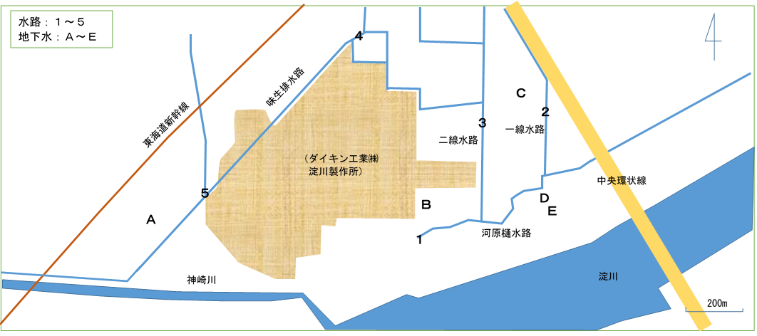

図１　調査地点

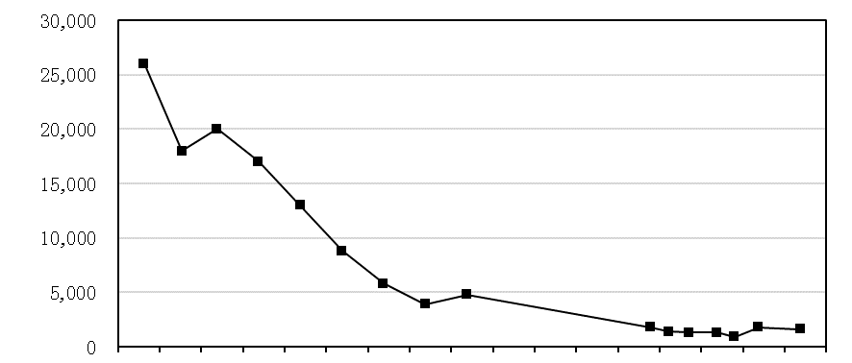

（ng/L）

H19 H20 H21 H22 H23 H24 H25 H26 H27 R1 R2 R3 R4 R5（年度）

図２　地下水（地点Ａ）のPFOA濃度の推移

＜ダイキン工業株式会社による自主的取組の内容＞

・地下水を揚水して地下水位を下げることにより、周辺地域へのPFOAの拡散を防止。

・揚水した地下水は、活性炭及びイオン交換樹脂を通してPFOAを除去した後、下水道へ放流。

・平成21年度から、排水処理装置を新設・高度化。

・平成27年度から地下水の揚水処理量を倍増（３万トン/年→６万トン/年）。

・令和２年度から、専門家の指導のもと、敷地外への流出防止を確実に担保する対策を行うための地下水調査を実施し、地下水濃度や流向に関するシミュレーションモデルを構築することにより優先対策箇所を特定。

・現在、より安定した地下水処理が可能となるよう地下水中の夾雑物の除去技術の開発を実施中。

・テスト遮水壁による遮水性能の確認等を経て、令和５年11月に遮水壁工事に着手する予定。

(参考)

PFOA（ペルフルオロオクタン酸）及びPFOS（ペルフルオロオクタンスルホン酸）について

|  |  |
| --- | --- |
| 用途 | ふっ素を含む有機化合物の一種。撥水性と撥油性を併せ持つ特異な化学的性質として様々な表面処理の用途に使用されてきました。  （PFOA）泡消火薬剤、繊維、医療、電子基板、自動車、食品包装紙、石材、フローリング、皮革、防護服等  （PFOS）泡消火薬剤、半導体、金属メッキ、フォトマスク（半導体、液晶ディスプレイ）、写真フィルム等 |
| 分解性等 | 化学的に極めて安定性が高く、水溶性かつ不揮発性の物質であるため、環境中に放出された場合には、水系に移行しやすく、また難分解性のため長期的に環境に残留すると考えられています。 |
| 有害性評価 | 人の健康への影響を評価した毒性情報等については、各国・各機関において一定の知見が集積されつつありますが、現時点で世界的に統一された有害性評価値は定められていません。 |
| 国内における規制 | 残留性有機汚染物質に関するストックホルム条約（POPs条約）で、製造・使用、輸出入を原則禁止または制限する物質に挙げられています。国内では、化学物質の審査及び製造等の規制に関する法律（化審法）に基づき、原則として製造・輸入・使用が禁止されています。  また、水質汚濁防止法の指定物質に位置付けられているため、PFOA及びPFOSの貯蔵施設等を設置する事業者は、事故により人の健康や生活環境に係る被害を生ずるおそれがある場合は、応急の措置を講じるとともに、その事故の状況等を知事等に届け出る必要があります。 |
| 指針値等 | PFOS及びPFOAは、水質汚濁に係る要監視項目に指定され、河川や地下水等における暫定的な目標値（指針値）として、PFOS及びPFOAの合計値で50ng/L以下とされています。この濃度は、「体重50kgの人が、一生涯にわたり１日２Lの水を飲用しても健康に対して有害な影響がないと考えられる濃度」として設定されたものです。なお、現在、土壌や食物（米・野菜等）に関する指針値等はありません。 |

PFOA及びPFOSに係る説明資料「PFOA・PFOSってなんだろう？」

<https://www.pref.osaka.lg.jp/attach/4460/00280586/PFOAandPFOS_R0509.pdf>